DO-205T型台式溶解氧

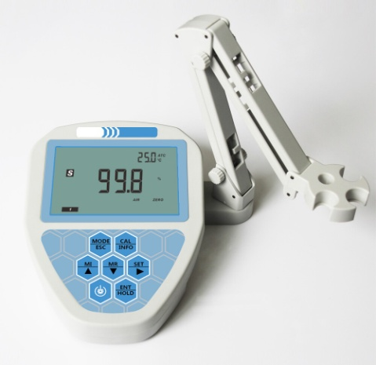仪器特点：

>大屏幕LCD显示，带背光  
>一点或两点两种校正方式  
>记录256组测量数据，方便查看  
>自动温度补偿,手动设置压力及盐度补偿  
>百分比饱和度和氧浓度两种氧含量测量模式  
>微电脑设计，菜单浏览，电池/AC220V  
>机身左右均可安装电极支架并可固定多支电极，与测量平面保持90度

技术参数：

配件（选配）: 溶解氧电极+电极支架 ( 标配 )  
适用范围: 广泛应用于实验室准确分析、尤其适用于环境监测站的检查监测。

测试项                     测量范围                      分辨率                   精确度

百分比饱和度         0.0%~400.0%                  0.1%                  ±0.5%F.S.  
氧浓度                  0.00mg/L~40.00mg/L        0.01mg/L         ±0.5%F.S.

温度                     –10.0℃~110.0℃             0.1℃                    ± 0.2 ℃

测试项                     补偿范围                      设置分度                默认值

大气压力               (600 ~1400 )hPa               1 hPa                 1013 hPa

盐度                      0.0 g/L~40.0 g/L             0.1 g/L                0.0 g/L

使用环境              –5℃~60℃                     相对湿度 < 90%

电源                     7号（AAA）电池 \*4/220V电源适配器

尺寸                     (W\*L\*H)150\*200\*60mm

重量                     660克

接插件



溶解氧电极